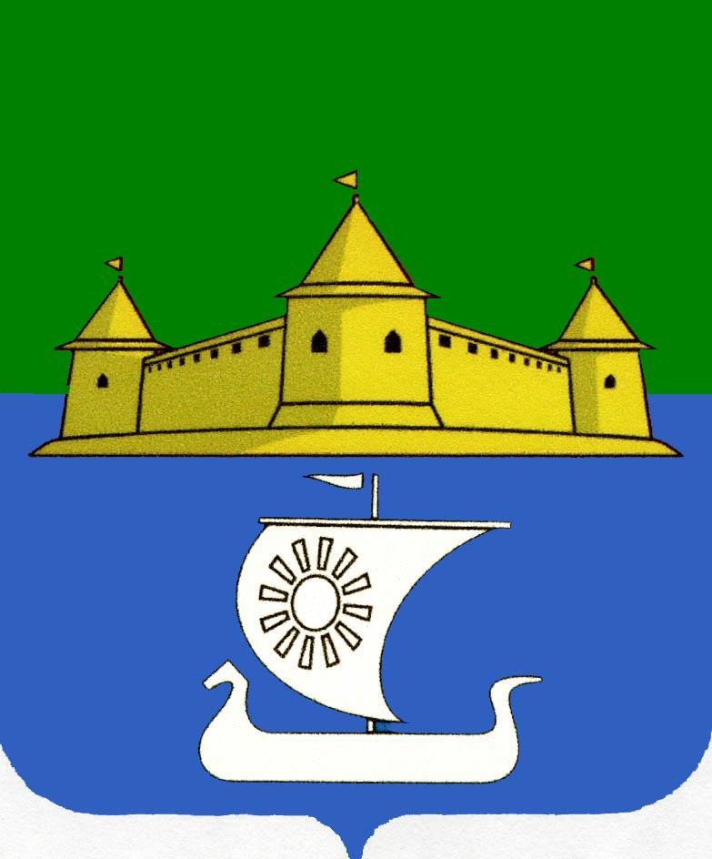
Муниципальное образование
«Морозовское городское поселение
Всеволожского муниципального района
Ленинградской области»

АДМИНИСТРАЦИЯ

П О С Т А Н О В Л Е Н И Е

______________________ №_______________
г.п. им. Морозова

О проведении общественных обсуждений
по проекту «Программа профилактики рисков
причинения вреда (ущерба) охраняемым законом
ценностям в рамках осуществления муниципального
жилищного контроля на территории муниципального
образования «Морозовское городское поселение
Всеволожского муниципального района Ленинградской
области» на 2023 год

В соответствии с Жилищным кодексом Российской Федерации, Федеральным законом от 06.10.2003 № 131-Ф3 «Об общих принципах организации местного самоуправления в Российской Федерации», постановлением Правительства Российской Федерации от 25.06.2021 № 990 «Об утверждении Правил разработки и утверждения контрольными (надзорными) органами Программа профилактики рисков причинения вреда (ущерба) охраняемым законом ценностям», ст. 44 Федерального закона от 31.07.2020 № 248-ФЗ «О государственном контроле (надзоре) и муниципальном контроле в Российской Федерации», администрация муниципального образования «Морозовское городское поселение Всеволожского муниципального района Ленинградской области»
ПОСТАНОВЛЯЕТ:
1. Провести общественные обсуждения по проекту «Программа профилактики рисков причинения вреда (ущерба) охраняемым законом ценностям в рамках осуществления муниципального жилищного контроля на территории муниципального образования «Морозовское городское поселение Всеволожского муниципального района Ленинградской области» на 2023 год» (далее – общественные обсуждения).
2. Установить сроки проведения общественных обсуждений с 01 октября по 01 ноября 2022 года.
3. Определить органом, уполномоченным на организацию и проведение общественных обсуждений, сектор по управлению муниципальным имуществом администрации муниципального образования «Морозовское городское поселение Всеволожского муниципального района Ленинградской области» (далее – Сектор).
4. Сектору:
4.1. Разместить на официальном сайте администрации муниципального образования «Морозовское городское поселение Всеволожского муниципального района Ленинградской области» в информационно-телекоммуникационной сети «Интернет» до 01 октября 2022 года:
4.1.1. Уведомление о проведении общественных обсуждений;
4.1.2. Проект «Программа профилактики рисков причинения вреда (ущерба) охраняемым законом ценностям в рамках осуществления муниципального жилищного контроля на территории муниципального образования «Морозовское городское поселение Всеволожского муниципального района Ленинградской области» на 2023 год».
4.3. Организовать с 01 октября 2022 года экспозицию документов по предмету общественных обсуждений по адресу: Ленинградская область, Всеволожский район, г.п. им. Морозова, ул. Спорта, д. 5, каб. 116.
4.4. Организовать учет предложений и замечаний, касающихся предмета общественных обсуждений, для включения их в протокол результатов.
4.6 Результаты общественных обсуждений разместить на официальном сайте администрации муниципального образования «Морозовское городское поселение Всеволожского муниципального района Ленинградской области» в сети "Интернет" до 10 декабря 2022 года.
5. Контроль за исполнением о постановления оставляю за собой.

Глава администрации Р.С. Панфилов

ПРИЛОЖЕНИЕ
к постановлению
________________________

ПОРЯДОК
учета предложений по проекту «Программа профилактики рисков причинения вреда (ущерба) охраняемым законом ценностям
в рамках осуществления муниципального жилищного контроля
на территории муниципального образования
«Морозовское городское поселение Всеволожского муниципального района Ленинградской области» на 2023 год»

Настоящий порядок применяется для учета предложений заинтересованных лиц, поступивших в ходе проведения общественных обсуждений проекта «Программа профилактики рисков причинения вреда (ущерба) охраняемым законом ценностям в рамках осуществления муниципального жилищного контроля на территории муниципального образования «Морозовское городское поселение Всеволожского муниципального района Ленинградской области» на 2023 год».
Предложения направляются в сектор по управлению муниципальным имуществом администрации муниципального образования «Морозовское городское поселение Всеволожского муниципального района Ленинградской области» заинтересованной общественностью в письменном виде по электронной почте на адрес morozovka-umi@yandex.ru, лично в сектор по управлению муниципальным имуществом администрации муниципального образования «Морозовское городское поселение Всеволожского муниципального района Ленинградской области»: 188679, Ленинградская область, Всеволожский район, г.п. им. Морозова, ул. Спорта, д. 5, каб. 116.
В предложении должно быть указано в какую статью, часть и пункт проекта «Программа профилактики рисков причинения вреда (ущерба) охраняемым законом ценностям в рамках осуществления муниципального жилищного контроля на территории муниципального образования «Морозовское городское поселение Всеволожского муниципального района Ленинградской области» на 2023 год» предлагается внести поправку и (или) дополнение.
Предложение, оформленное в письменном виде, должно содержать фамилию, имя, отчество, подпись, почтовый адрес заинтересованного лица.
Предложения в письменном виде направляются заинтересованными лицами в уполномоченный орган с 01 октября 2022 года по 01 ноября 2022 года включительно.
Сектором по управлению муниципальным имуществом администрации муниципального образования «Морозовское городское поселение Всеволожского муниципального района Ленинградской области» все предложения заинтересованной общественности учитываются в Журнале регистрации входящих обращений с обязательным указанием времени и даты поступления предложений.
Все учтенные предложения отражаются в протоколе результатов общественных обсуждений и носят рекомендательный характер при принятии главой администрации муниципального образования «Морозовское городское поселение Всеволожского муниципального района Ленинградской области» решения по итогам проведения общественных обсуждений проекта «Программа профилактики рисков причинения вреда (ущерба) охраняемым законом ценностям в рамках осуществления муниципального жилищного контроля на территории муниципального образования «Морозовское городское поселение Всеволожского муниципального района Ленинградской области» на 2023 год».

